**UNIVERSIDAD AUTÓNOMA “GABRIEL RENÉ MORENO”**

**FACULTAD DE INGENIERÍA EN CIENCIAS DE LA COMPUTACIÓN Y TELECOMUNICACIONES**



**TP1 – T6**

**NOMBRE:** Rene Eduardo Chungara Martínez

**REGISTRO:** 221044191

**MATERIA:** Estructura de Datos 1

**Carrera:** Ingeniería en Sistemas

**FECHA:** 29/11/22

SANTA CRUZ – BOLIVIA

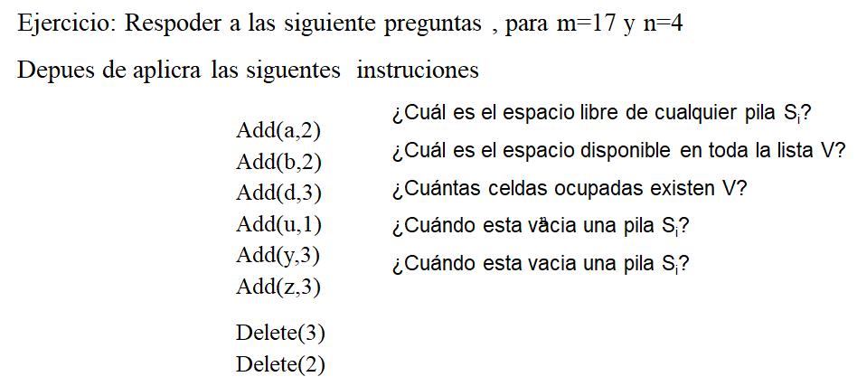

Solucion:

$$\frac{17}{4}=4.25$$

|  |  |  |  |  |  |  |  |  |  |  |  |  |  |  |  |  |
| --- | --- | --- | --- | --- | --- | --- | --- | --- | --- | --- | --- | --- | --- | --- | --- | --- |
| u |  |  |  | a |  |  |  | d | y |  |  |  |  |  |  |  |
| 1 | 2 | 3 | 4 | 5 | 6 | 7 | 8 | 9 | 10 | 11 | 12 | 13 | 14 | 15 | 16 | 17 |

|  |  |  |  |  |
| --- | --- | --- | --- | --- |
| 0 | 4 | 8 | 12 | 17 |

B Tamaño de cada pila

|  |  |  |  |
| --- | --- | --- | --- |
| 1 | 5 | 10 | 12 |
| 1 | 2 | 3 | 4 |

T Puntero TOP de cada pila

* **¿Cuál es el espacio libre de cualquier pila $S_{i}$?**

Para: $S_{1}$ = $B_{i+1}-T_{i}$ $→ 4-1=3$

$S_{2}$ = $B_{i+1}-T_{i}$ $→ 8-5=3$

$S_{3}$ = $B_{i+1}-T_{i}$ $→ 12-10=2$

$S_{4}$ = $B_{i+1}-T_{i}$ $→ 17-12=5$

* **¿Cuál es el espacio disponible en toda la lista V?**

$$ed=\sum_{i=1}^{n}{X_{i}} → \sum_{i=1}^{n}{B_{i+1}-T_{i}}$$

$$ed=\sum_{i=1}^{n}{X_{i}} → ed=3+3+2+5=13$$

Para toda la lista V existen 13 espacios disponibles.

* **¿Cuántas celdas ocupadas existen en V?**

$$edv=m-ed$$

$$edv=17-13=4$$

Para toda la lista V existen 4 celdas ocupadas.

* **¿Cuándo esta vacía una pila $S_{i}$?**

Cuando: $B_{i}=T_{i}$

* **¿Cuándo está llena una pila $S_{i}$?**

Cuando: ${T_{i}=B}_{i+1}$